Como Crecemos

Objetivo General: Usar conocimiento anterior para aprender sobre los animales y sus bebes.

Objetivos Específicos:
Aprender sobre:
- Animales
- Nombres de Animales,
- Clasificación de Animales,
y escribir un cuento sobre los animales.

Tiempo Anticipado: 45-60 minutos

Recursos Necesarios: 4-H 903: Manual de la Fauna, copias de las paginas 14-15, 25-28, la lista de animales adjuntada, dibujos del sitio de Web siguiente: http://www.enchantedlearning.com/subjects/animals/Animalbabies.shtml

Discusión – 15 minutos:
- ¿Cuántos animales podemos nombrar? Pon los tipos en la pizarra.
- Muestra varios dibujos de animales y discute semejanzas y diferencias entre todos.
- Discute métodos para organizar animales.
- Explícales a los estudiantes que animales tiene nombres diferentes para animales machos, animales hembras, y los bebes.

Actividad – 15 minutos:
- Los estudiantes dividirán en grupos de dos. Dales a los estudiantes la hoja que se llama “Como Crecemos” a cada grupo.
- Los estudiantes trabajarán juntos para dibujar líneas de los adultos a los bebes. Nota de precaución: algunas animales tienen bebes con el mismo nombre.
- Después de esta actividad, discuten las respuestas como clase y corrijan los errores.
- Los estudiantes deben usar una hoja de papel para escribir un cuento corto sobre su animal favorito (a lo menos ½ pagina)

Referencia: 4-H Manual de la Fauna, Nivel A (4-H 903), pagina 14-15, 25-28
http://www.enchantedlearning.com/subjects/animals/Animalbabies.shtml

Criterios Académicos:

Actividad | Grado | Ingles | Ciencias
Como Crecemos | 4 | 1.2, 1.3, 1.4, 1.6, 6.1, 6.2, 6.3, 6.8 | 1.1, 4.6
 | 5 | 1.2, 1.4, 6.3, 6.6, 6.7 | 1.1, 4.1,

Mi Cuento

Instrucciones: Completa cada sección para ayudarte durante tu presentación.

Mi Animal:

Su Hábitat:

Descripción del Animal:

El Comportamiento del Animal:

Hechos Divertidos:

Animales

Animal |  | Masculino | Femenina | Bebe | Grupo de Animales
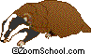 | Tejón | verraco | cerda | cachorro | -
 | Murciélago | macho | hembra | cachorro | colonia
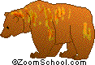 | Oso | verraco | cerda | osezno | -
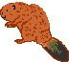 | Beaver | - | - | cachorro | colonia
 | Conejo | conejo macho | coneja | conejito | colonia
 | Serpiente | macho | hembra | culebra | nido
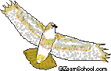 | Halcón | halcón macho | gallina | - | nido
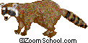 | Mapache | verraco | cerda | cachorro | -
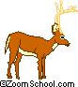 | Ciervo | ciervo macho | cierva | cervatillo | manada
 | Mofeta | - | - | - | exceso
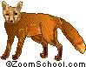 | Zorro | perro | zorra | cachorro | -
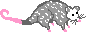 | Zarigüeya | - | - | - | -
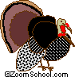 | Pavo | gato macho | gallina | polluelo | -
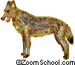 | Lobo | perro | perra | lobato, lobezno | manada
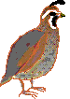 | Codorniz | gallo | gallina | polluelo | nube

